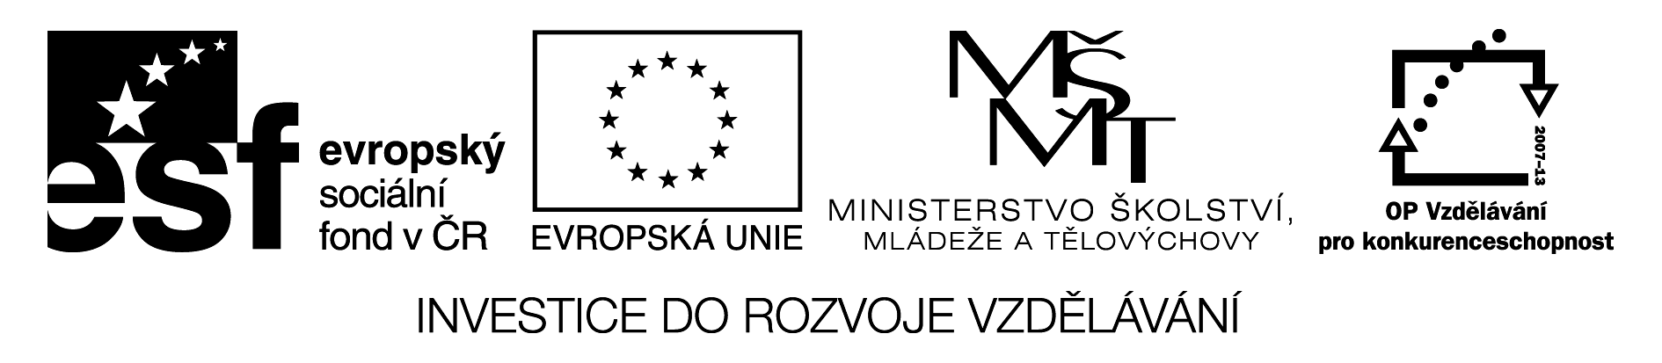

PÉČE O CHRUP

1. Popiš jednotlivé části zubu:

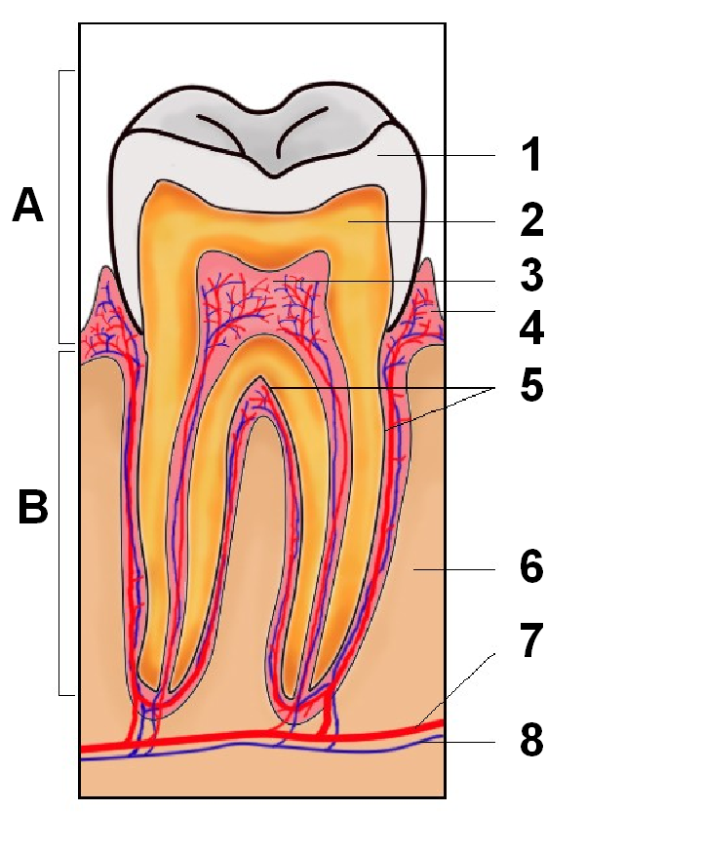

A ____________________ nerv
B ____________________ korunka
1 ____________________ čelistní kost
2 ____________________ zubní cement
3 ____________________ kořen
4 ____________________ céva
5 ____________________ dáseň
6 ____________________ zubní sklovina
7 ____________________ zubovina
8 ____________________ zubní dřeň
2. Doplň následující věty:
První zuby se prořezávají ve věku __________________________.
Dočasný (mléčný) chrup tvoří _______________ zubů.
Úplný dočasný chrup máme v _______________ letech.
První dočasné zuby nám vypadnou zpravidla ve věku _______________ let.
Dospělý člověk má mít v ústech _______________ zubů.
U trvalého chrupu se zuby označené jako jedničky a dvojky nazývají __________________, trojky __________________, čtyřky a pětky jsou zuby __________________, šestky, sedmičky a osmičky jsou __________________.

3. Dovedeš správně odpovědět?
1. Zuby bychom si měli čistit:
a/ alespoň 1x denně
b/ minimálně 2x denně
c/ vždy po jídle

2. Zuby si čistíme:
a/ 2-3 minuty
b/ stačí napočítat do 50
c/ určitě 5 minut

3. Zubního lékaře navštěvujeme:
a/ když máme nějaké problémy
b/ stačí 1x za rok
c/ 2x za rok

4. Ortodoncie je:
a/ obor zabývající se nepravidelnostmi chrupu a jejich léčbou
b/ obor zabývající se hygienou chrupu
c/ obor zabývající se prevencí zubního kazu

5. Zubní kaz je způsoben:
a/ chroupáním sladkostí, především tvrdých bonbonů
b/ činností bakterií v zubním plaku
c/ pitím kolových nápojů

6. K péči o zuby používáme:
a/ kartáček a pastu
b/ ústní vodu a kartáček
c/ kartáček, pastu, ústní vodu, dentální nit a mezizubní kartáčky

ŘEŠENÍ

A korunka
B kořen
1 zubní sklovina
2 zubovina
3 zubní dřeň
4 dáseň
5 zubní cement
6 čelistní kost
7 céva
8 nerv

2. Doplň následující věty:
První zuby se prořezávají ve věku 6 měsíců.
Dočasný (mléčný) chrup tvoří 20 zubů.
Úplný dočasný chrup máme v 6 letech.
První dočasné zuby nám vypadnou zpravidla ve věku 5 - 8 let.
Dospělý člověk má mít v ústech 32 zubů.
U trvalého chrupu se zuby označené jako jedničky a dvojky nazývají řezáky, trojky špičáky, čtyřky a pětky jsou zuby třenové, šestky, sedmičky a osmičky jsou stoličky.

3. Dovedeš správně odpovědět?
1. b
2. a
3. c
4. a
5. b
6. c

